### elfak-300x300

Univerzitet u Nišu Elektronski fakultet u Nišu

Tehnologije za podršku učenju

Primena igara za učenje koncepata iz oblasti računarstva

Mentori:

prof. dr Ivan Milentijević

dr Oliver Vojinović

Studenti:

Anđela Jovanović 16628

Sara Jovanović 16638

Bogdan Jovčić 18202

Niš, 2023/24

Sadržaj

1. Uvod 3

2. Dizajn igara 4

2.1 Elementi dizajna igara 4

2.2 Osnove učenja zasnovanog na igrama 6

3. Karakteristike dobre igre za učenje 8

4. Prednosti igara za učenje 8

5. Kategorije igara 9

6. Pregled igara 10

6.1 Igre za učenje programiranja 11

6.2 Igre za navikavanje na radna okruženja i programe 15

6.3 Igre za učenje hakovanja 16

6.4 Igre za učenje koncepata u veštačkoj inteligenciji i mašinskom učenju 18

6.5 Igre za učenje koncepata u oblasti baza podataka 19

6.6 Igre za upoznavanje sa komponentama računara 23

6.7 Igre za razumevanje logičkih kola 24

7. Zaključak 27

8. Doprinosi članova tima (Druga faza) 28

9. Lista igara navedenih u radu 29

10. Literatura 31

# 1. Uvod

Igre se decenijama koriste u edukacione svrhe. Popularnost igara je doprinela pojavi ideja za njihovo korišćenje u podučavanju programiranja tako što se koriste privlačne odlike igara.

Učenje zasnovano na igrama se bavi time kako se igre mogu koristiti u svrhu učenja, a ne zabave. Potrebno je identifikovati kontekst i uslove koji podržavaju integraciju igara u neformalnim i formalnim edukacionim okruženjima. Jedna od odlika igara koje idu u korist njihovom korišćenju u edukaciji je dizajn igre, koji je takav da privlači pažnju i motiviše igrača da napreduje u igri. Još jedna od pozitivnih odlika igre je pružanje doživljaja igraču i odličnih povratnih informacija za njegovo ili njeno napredovanje. Takođe, igre podržavaju edukaciju sa fokusom na učenika. [1]

Za razliku od tradicionalnih tipova nastave, gde je fokus na predmetu koja se podučava, igre pružaju mogućnost da doživljaji studenata budu glavni faktor u kreiranju igara. Naime, igre postoje da bi pružile prostor igraču da provodi svoje slobodno vreme tu i na različite načine poboljšava određene sposobnosti. Fokus na igraču omogućava veću fleksibilnost pri razvijanju igre i prilagođavanje igre tako da odgovara korisniku. Pri korišćenju igara u nastavi, te odlike omogućavaju učeniku da učestvuje u igri na način koji odgovara njegovim ili njenim sposobnostima, nivou znanja, emocijama ili drugom rangu promenljivih.

Igre sadrže i neke koncepte koji su već prilično zastupljeni u nastavi. Takmičenje je jedan od njih.

Korišćenjem koncepta takmičenja, igre mogu učiniti učenje programiranja privlačnije učenicima. Naravno, programiranje na računarima je jedan od najprikladnijih i najdelotvornijih načina da se razviju veštine za rešavanje problema i računarsko razmišljanje. Tokom takmičenja, studenti imaju priliku da uporede svoj napredak i znanje, i uče od drugih. [1]

Mnoga edukaciona okruženja već koriste neke elemente koji postoje u igrama, kao što su poeni, trenutno davanje povratnih informacija, kao i ciljevi. Međutim, postoje privlačni aspekti igara koji nisu toliko zastupljeni u edukaciji. U igrama koje su dobro dizajnirane, čak i neuspeh može biti vrsta nagrade i izazvati kod igrača pozitivne emocije. [1]

Ukoliko neuspeh izazove negativna osećanja, njegove posledice su smanjene ako ih igrač vidi kroz kontekst igre, što pomaže studentima da istražuju i probaju nove stvari, i tako steknu nova znanja. [2]

Korišćenje onlajn takmičenja i igara može dalje pružiti i alate kao što su rangiranje, dueli, četovi za diskusiju i sl. Takvi alati mogu motivisati korisnike igara da redovno učestvuju u aktivnostima. [1]

Igre mogu pružiti širok spektar načina za učestvovanje učenika. Učestvovanje može biti kognitivno (mentalno procesiranje i metakognicija), afektivno (procesiranje emocija i regulacija), učestvovanje u vidu ponašanja (pokreti, otelotvorene akcije) i socio-kulturno (socijalne interakcije u kulturnom kontekstu). [2]

# 2. Dizajn igara

Možemo uzeti u obzir jednostavni model koji opisuje osnovnu strukturu koju sadrže sve igre. Ova struktura se sastoji od tri ključna elementa: izazov, odgovor i povratna informacija, što se može primetiti na slici 1. U ovom modelu, generiše se petlja kada povratna informacija predstavi novi izazov ili podstakne igrača da pruži drugačiji odgovor na prvobitni izazov. [2]

Dizajn igre može da se razlikuje u zavisnosti od toga kakve izazove igra pruža, kakve tipove odgovora i vrstu povratne informacije omogućava. Primera radi, behavioristička igra bi pružila izazov sa ograničenim skupom izbora načina na koje igrač može odgovoriti, dok bi povratna informacija bila korektivna u vidu poruke “tačno/netačno”. Nasuprot tome, igra zasnovana na konstruktivističkom pristupu može dozvoliti igračima da postave svoje izazove, omogućiti alate pomoću kojih se može konstruisati odgovor i pružiti sistem povratnih informacija od strane vršnjaka. [2]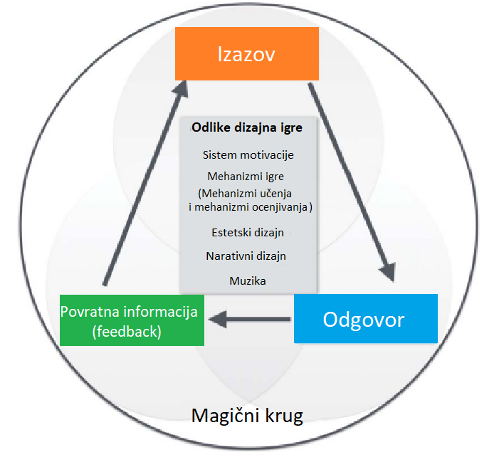

Slika 1 Model učenja zasnovanog na igrama, preuzeto iz [2]

Model na slici 1. pruža uvid u činjenicu da su elementi samog dizajna igre u centru iskustva učenja, prožimajući način na koji su izazov, odgovor i povratne informacije dizajnirani. Način na koji se koriste dati elementi transformiše igru i doživljaj igrača. Na primer, jaki narativni elementi mogu učiniti izazov inspirativnim, dok odgovori na izazove mogu biti zabavni ukoliko se obrati pažnja na dizajn mehanizama igre. Povratna informacija može biti privlačnija ako se dobija preko alata kao što su likovi u igri ili rang liste. [2]

S obzirom na to da igre postoje već dugo, dizajniranje igara je postalo vid umetnosti, tako da je sama adaptacija igara u proces učenja uvela nove elemente. Naime, neki procesi u dizajnu se umnogome razlikuju od dizajna okruženja za učenje. Jedna od razlika je to da učenje zasnovano na igrama ima jedinstvenu posvećenost poboljšanju doživljaja učenja, koje se testira i usavršava sa velikim naporom i pažnjom. [2]

Ovako dizajnirano učenje uključuje angažovanje na afektivnom, ponašajnom, kognitivnom i sociokulturnom nivou, stvarajući “Magični krug” u učenju.

## 2.1 Elementi dizajna igara

Na slici 2 se može videti šema dizajna igara. Navedeni su elementi igre, kao i elementi dizajna, koji zajedno utiču na različite vrste angažovanja igrača.

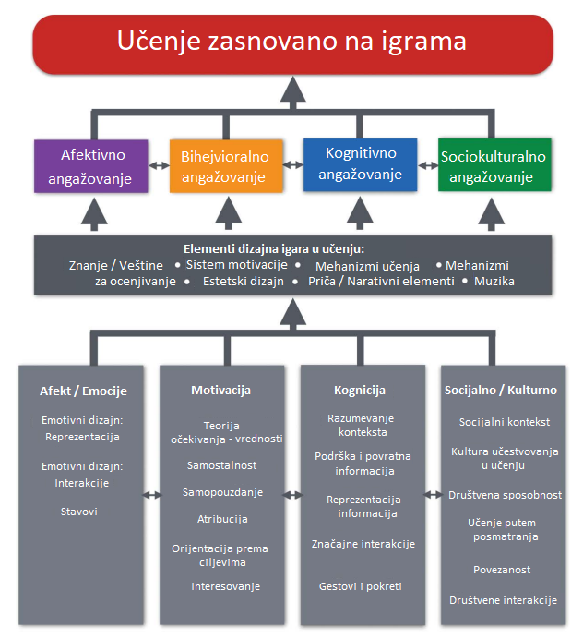

Slika 2 Integrisan okvir dizajna, preuzeto iz [2]

Radi određivanja elemenata dizajna igre, potrebno je odrediti šta čini igru. Osnovni elementi klasične igre su: mehanizmi igre, vizuelna estetika, priča i narativni elementi, posticaji i ciljevi, muzika i zvuci, i elementi koji su značajni za igre koje se koriste u učenju: ciljevi učenja i sadržaj i veštine koje su obrađene u igri.

Mehanizmi igre opisuju tzv. “gameplay”. Sastoje se od aktivnosti ili skupa aktivnosti koje igrač ponavlja kroz igru. Ove aktivnosti mogu za fokus imati učenje ili ocenjivanje, a u većini slučajeva se fokusiraju na obe strane. Mehanizmi najčešće sugerišu koji je tip ili žanr igre u pitanju i mogu služiti za definisanje podele i kategorija igara.

Vizuelna estetika se odnosi na sam izgled igre, odnosno stil igre, kao i način prikazivanja informacija u igri. Vizuelni dizajn je značajan jer odlučuje vizuelizaciju elemenata igre, kao što su signali i alati koji su značajni igraču, a naročito povratna informacija. Na osnovu ovoga se može zaključiti da je izgled igre bitan ne samo u estetskom smislu, već i u kognitivnom.

Narativni dizajn obuhvata “priču” koju predstavlja igra. To mogu biti određene scene u igri, akcije i dijalozi. Dizajn ove strane igre može znatno poboljšati učenje pomoću igara, zbog toga što prikazuju informaciju sa kontekstom, što može olakšati studentima savladavanje određenih tema. “Priča” igre može povezivati mehanizme, estetiku, zvuke i time učiniti upečatljivijom i interesantnijom materiju koju učenici žele savladati.

Pokretački, odnosno podsticajni, sistem igre uključuje elemente koji služe igračima kao motivacija da napreduju i savladaju izazove koje igra pruža. Tipovi mogućih podsticaja su mnogobrojni. Neki od primera su poeni, zvezde i bedževi, bonusi koji daju igraču specijalne sposobnosti, ili poeni koji nisu direktno vezani za samu igru, već služe za međusobno takmičenje igrača u rang listama. Nagrade mogu biti unutrašnje, i to su tipovi podsticaja koji su ključni kao mehanizmi igre, ili mogu biti spoljašnje, i to su podsticaji koji nisu značajni za samu igru, već služe kao sporedna motivacija.

Muzika i zvučni efekti služe da preusmere pažnju igrača na bitne događaje u igri i izazovu pozitivne ili negativne emocije.

Sadržaj i veštine su elementi igre koji direktno zavise od materije čije je učenje i savladavanje igra napravljena da podrži i pomogne. Da bi svi prethodno navedeni elementi igre funkcionisali u korist učenju, potrebno je da budu dizajnirani tako da se odnose na materiju koju treba podučiti. Tipovi igara mogu biti različiti u zavisnosti od toga da li spremaju igrača za pripremu u daljem učenju, da li služe za učenje novih veština ili vežbu postojećih, ili za razvoj socio-emotivnih veština koje nisu direktno vezane za materiju, kao što su kreativnost, sarađivanje sa drugima, komunikacija, rešavanje problema i sl. Različiti tipovi igara zahtevaju drugačiji dizajn, a u nekim slučajevima je moguće smanjiti fokus ili izostaviti neki od navedenih elemenata igre.

## 2.2 Osnove učenja zasnovanog na igrama

Ukoliko posmatramo učenje zasnovano na igrama iz kognitivne perspektive, cilj angažovanja učenika u igri je konstrukcija kognitivnih modela. [2] Kada igrač, odnosno student, pristupi igri, njemu ili njoj se prikazuju prethodno navedeni elementi igre. Student tada ogranizuje sve informacije koje mu igra pruža i povezuje ih sa znanjem koje već poseduje. Sa kognitivne prespektive, potrebno je dizajnirati igru tako da se smanji količina elemenata koji odvlače pažnju sa bitnih stvari i koji zahtevaju izlišno procesiranje učenika.

Kognitivno procesiranje igre može se olakšati fokusiranjem na elemente igre kao kontekst u kom se prikazuje informacija, način na koji se znanje prenosi van konteksta, povratne informacije koje se pružaju, dinamičko ocenjivanje i dizajn interakcije. Mnoge igre na samom početku sadrže tutorijal koji služi kao podrška kako bi se olakšalo razumevanje i primena novih informacija i veština.

Kako bi se igra prilagodila studentu sa odgovarajućim nivoom znanja, potrebno je izvršiti dinamičko ocenjivanje. Ovaj korak u igri je značajan i iz ugla tutorijala i moguće podrške koja može igraču biti pružena tokom igre, kao i samog toka igre, odnosno koji zadaci će biti prezentovani nakon procene, kao i promena težine nivoa, ukoliko je to neophodno.

Prikaz informacije je takođe bitan kada je u pitanju kognitivno procesiranje. Informacija treba da bude predstavljena na dovoljno interesantan način, kako bi bila privlačna studentima i lakša za usvajanje.

Mehanizam igre i interakcije u igri predstavljaju proces mapiranja ciljeva učenja na strategije koje su zasnovane na odgovarajućim teorijama učenja. Mehanizmi moraju biti u skladu sa ciljevima da bi učenje pomoću igara bilo efikasno. [2]

Posmatranje igre iz motivacione perspektive nam sugeriše da je za igru bitno da izaziva kod igrača pozitivna osećanja i pruža im zadovoljstvo i izaziva želju da nastave da je igraju. U slučaju igara koje pomažu učenje, pretpostavka je da će interakcije sa igrom biti dovoljne da motivišu studente i da osećaj zadovoljstva prilikom igranja igre nije značajan za samo učenje. Međutim, posmatranje ovog načina učenja korišćenjem konstrukata behaviorizma sugeriše da elementi kao što su motivacioni sistemi, estetika, priča i zvučni efekti imaju svoju ulogu u procesu kreiranja igara za učenje.

Motivacija se može podeliti na unutrašnju i spoljašnju. U slučaju unutrašnje motivacije, studenti su motivisani da urade aktivnost bez naročitog značaja za samu igru, dok spoljašnja motivacija znači da će studenti biti nagrađeni ukoliko završe neku aktivnost. Iz ugla dizajna igre, ukoliko igra i učenje nisu blisko povezani, može se javiti slučaj da studenti budu motivisani da igraju igru radi igre, a ne radi učenja. Ovakvi slučaji dovode do toga da studenti pronađu način da “prevare igru”, odnosno nađu način da kompletiraju zadatak bez učenja edukacionog sadržaja. Zbog toga je neophodno da motivacija u igri bude i unutrašnja i spoljašnja.

Iz afektivnog ugla, igru je potrebno dizajnirati tako da budi emocije kod igrača. Kako bi se to uradilo, bitno je uzeti u obzir detalje o igri, kao što je uzrast kojem su namenjene, na primer. Cilj ovog ugla pristupa je poboljšati angažovanje u igri i njenu privlačnost. Najčešće, fokus na ove elemente igre može dovesti do smanjenja kognitivnog sadržaja igre i time smanjiti značaj igre za edukaciju. Međutim, čak i takve igre mogu naći ulogu kao igre koje pomažu studentima koji su izgubili interesovanje za učenje i kroz igru im pomoći da se angažuju na manje ozbiljan način.

Iz socio-kulturnog ugla, igra može da pruži neke elemente koji mogu poboljšati učenje. Učestvovanje u igri u vidu grupa sa drugim igračima, na primer, može poboljšati saradnju i učenje od drugih, na primer. Međutim, bitno je naglasiti da socio-kulturni faktori bez uključivanja drugih faktora ne rezultiraju u poboljšanju učenja. Socio-kulturni faktori su efektni ukoliko se koriste, na primer, sa motivacionim elementima. Motivacija u određenim slučajevima nema značajnog efekta ako ne odgovara određenom tipu igrača ili ukoliko nije pružena u socio-kulturnom kontekstu. Dizajniranje igara koje pomažu učenje treba uzeti u obzir to da su igre mnogim igračima socijalni doživljaj, koji žele da podele sa drugima i diskutuju različite načine igranja, strategije i iskustva. Kreiranje i dizajn igara sa ovom činjenicom u vidu može proizvesti igre koje poboljšavaju saradnju među studentima i pružaju im priliku da uče jedni od drugih.

Učenje je oblikovano u društvenom kontekstu i pokreću ga društveni motivi i potrebe, zato je potrebno dizajnirati igre za pomoć učenju i u skladu sa socio-kulturnom perspektivom. Na primer, rang liste povećavaju efekat igračevih akcija i mogu ga motivisati da poboljša svoje rezultate.

Značaj socio-kulturnih elemenata se ne treba izolovati i posmatrati bez drugih navedenih perspektiva. Svaka od perspektiva ima svoju ulogu u dizajnu igre. Kako bi se dizajnirala igra, potrebno je uzeti u obzir detalje: za koji uzrast je potrebno dizajnirati igru, u kom okruženju će biti korišćena, kakav je sadržaj potrebno prikazati, kao i mnoge druge. Zbog toga ne postoji generalizovani šablon za “savršenu igru”. U nastavku će biti reči o tome šta čini igru “dobrom igrom”, naročito o igrama koje se primenjuju u oblasti računarstva.

# 3. Karakteristike dobre igre za učenje

U prethodnom poglavlju, bilo je reči o dizajnu igara. Svaka igra, uključujući i igre koje imaju primenu u edukaciji u oblasti računarstva, treba da ima određene odlike da bi bila “dobra”.

Ono na šta se misli, kada se kaže dobra igra, jeste pokrivanje oblasti za koju je namenjena, kao i prenos informacija na takav način da se mogu upamiti, čime bi ova igra ispunila svoj cilj.

Jedna od bitnih karakteristika je mogućnost držanja pažnje igrača, što bi značilo da igra treba da bude zanimljiva. To se postiže pomoću nagrada, stalne izazove ili kroz druge strane dizajna, kao što su vizuelni ili zvučni elementi. Dizajn igara sa fokusom na gore navedene elemente bi doprineo kreiranju igre koja navodi igrača, u ovom slučaju, studenta ili učenika, da se često vraća igri, i samim tim stiče nova znanja ili vežba postojeća.

S obzirom na to da je reč o igrama za učenje koje se primenjuju u računarstvu, dobra igra bi trebalo da bude fleksibilna i da razvija analitičko razmišljanje I veštine rešavanja problema. Potrebno je da postoji mogućnost postizanja cilja, odnosno rešavanja problema, na različite načine. Tako bi se pružila prilika igraču ili timu igrača da rade na svojoj strategiji do rešenja, a da igra istovremeno bude izazovna i omogućava učenje date oblasti [3].

Neki od kriterijuma koji mogu da privuku ili odbiju potencijalnog učenika:

* pokrivenost oblasti koju podučavaju - veliki broj dostupnih igara u oblasti računarstva je besplatan, ali je pokrivenost različitih oblasti slaba. Najčešće su igre koje su fokusirane na koncepte u programiranju i binarne brojeve ili neke osnove nekog programskog jezika [4]
* da li se lako instalira i pokreće - ako učenik ima iskustva sa tehnikom, u smislu da provodi vreme za računarom, njemu će ovaj korak biti jednostavan, inače bi ovaj korak mogao da ‘obeshrabri’ potencijalnog učenika i da ga natera da odustane od učenja ako mu ovaj proces deluje zahtevno.
* koliko vremena studenti mogu provesti u igri
* dobar dizjan (user-friendly) - lako snalaženje u igrici može olakšati i poboljšati iskustvo učenika
* primena naučenog u praksi - da li je moguće iskoristiti stečeno znanje

# 4. Prednosti igara za učenje

Jedna od prednosti kod igara koje pomažu učenje oblasti u računarstvu je to što kreatori igara najčešće imaju iskustva u datoj oblasti i blisko poznaju tematiku kojom se igra bavi. Ta činjenica može poboljšati određene elemente igre i učiniti je boljom za korisnike. Osobe koje rade na kreiranju i dizajniranju igara imaju iskustva u programiranju i samim tim, mogu subjektivno da rade na razvoju igara za učenje, time rešavajući probleme u učenju sa kojima su se možda suočili dok su bili mlađi.

Kada govorimo o rešavanju problema, možemo pomenuti da je za ovo potrebna koncentracija i fokus na igri, pa se ovako razvijaju kognitivne veštnine i stimuliše razmišljanje [6] pa je ovo još jedna prednost, a ne treba zanemariti ni poboljšanje pažnje koje se na ovaj način stiče.

Prednost ovog pristupa jeste i podsticanje igrača na kreativno razmišljanje, van šablona, što je jako bitno jer i samo programiranje je takvo da se skoro, ako ne i svaki problem može rešiti na više načina. Takođe problemi koje treba rešiti se razlikuju, i zahtevaju sagledavanje iz različitih uglova. Napretkom tehnologije, inovacije su uvek poželjne, i biti u mogućnosti za stvaranje nekog novog, do sad neviđenog rešenja, velika je vrlina svakog ko radi na rešavanju bilo koje vrste problema.

Pored toga, kada je rec o učenju programiranja, kroz igru se uče koncepti iz programiranja, algoritmi, a tu su i drugi izazovi koji podstiču vežbanje programiranja [5], što kasnije može pomoći ako učenik želi da se razvija ili gradi karijeru u ovoj oblasti.

S obzirom na dostupnost tehnologije danas, čak i deci, uloga igara može biti značajna u oblasti računarstva jer primenom igara mladi bi mogli lakše da savladaju koncepte iz ove oblasti, iako ovo ne mora nužno da se odnosi samo na decu već i na sve one koji žele da nauče nešto iz ove oblasti.

Ono što je takođe prednost ovakvog načina učenja jeste i motivacija studenata koja je veća u poređenju sa tradicionalnim načinom učenja. Na ovaj način i profesorima može biti lakše da pređu gradivo jer će studenti biti motivisaniji kroz igru.

# 5. Kategorije igara

Jedna od već navedenih podela igara u kategorije je podela na osnovu vrste sadržaja koje pružaju. Kategorije na osnovu te podele su:

1. Igre za pripremu u daljem učenju. Ovaj tip obuhvata igre koje pružaju studentima nova iskustva koja će koristiti u učenju, neki od primera su igre koje sadrže diskusije časova i forume za razmenu iskustava i znanja.
2. Igre za učenje novih veština.
3. Igre za vežbu postojećih veština.
4. Igre za razvoj socio-emotivnih veština. Veštine koje se stiču i vežbaju u ovom tipu igara su kreativnost, sarađivanje sa drugima, komunikacija, rešavanje problema i sl.

Igre za učenje, kao i sve druge, pružaju mogućnost igračima da istovremeno igraju i uče sami, ali i sa drugim ljudima, prijateljima ili kolegama. Na osnovu toga, igre se mogu podeliti na:

1. Igre za jednog igrača (singleplayer)
2. Igre za više igrača (multiplayer)

Nivo veštine u nekoj oblasti varira od osobe do osobe. Igara za učenje ima dosta, pa svakako obuhvataju i one koji kreću da uče od nule, ali one koji žele da unaprede svoje znanje. Na osnovu nivoa znanja igrača kojima je igra namenjena, postoje:

1. Igre za početnike - za one koji tek počinju sa učenjem
2. Igre za napredne - za one koji već počeli da uče i napredovali su do neke mere
3. Igre za eksperte - za one koji su savladali svoju oblast, i traže nove izazove koji će ih podići na naredni nivo

Računarstvo je vrlo široka oblast, i dosta ljudi će naći parče računarstva koje će ih zainteresovati i probuditi želju za učenjem. Igre pružaju mogućnost učenja mnogih koncepata iz oblasti računarstva, a neke od njih su:

1. Igre za učenje programskih jezika - ove igre se koncentrišu na poboljšanje sposobnosti pisanja (koda, učenje sintakse) i razumevanja (algoritama, petlji) programskih jezika
2. Igre za učenje programiranja botova - pravljenje logike ponašanja raznih vrsta botova
3. Igre za navikavanje na softversko okruženje - dobro snalenje u okruženjima kao što su GitHub i Visual Studio Code od presudnog su značaja za efikasnost u radu

Mobilni telefoni su danas postali neizostavan deo svakodnevnice. Pravi ljubitelji video igara će reći da se pravi doživljaj igranja oseća samo na računarima, korišćenjem miša, tastature ili upravljača. Kako bi ugodili svim željama i potrebama, tvorci igara za učenje prave:

1. Igre za računar - pokreću se na računaru u vidu desktop aplikacije, ili preko internet pretraživača u vidu web aplikacije, za igranje se koriste uglavnom miš i tastatura
2. Igre za mobilne telefone - pokreću se na pametnim telefonima i tabletima, igranje putem ekrana na dodir

Igrice nisu samo za decu, a ni učenje nije samo za odrasle. Proizvođači igara za učenje imaju moć da kontrolisanjem nivoa složenosti, izgleda i teme igre prilagode igru ciljnom uzrastu, tako da se prave:

1. Igre za učenje namenjene deci
2. Igre za učenje namenjene srednjoškolcima
3. Igre za učenje namenjene studentima
4. Igre za učenje namenjene odraslima

Konačno, igre je moguće svrstati u kategorije na osnovu oblasti u računarstvu gde se mogu primeniti ili koncepata kojima podučavaju.

1. Igre za učenje programiranja
2. Igre za navikavanje na radna okruženja i programe
3. Igre za učenje hakovanja
4. Igre za učenje koncepata u veštačkoj inteligenciji i mašinskom učenju
5. Igre za učenje koncepata u oblasti baza podataka
6. Igre za upoznavanje sa komponentama računara
7. Igre za razumevanje logičkih kola

# 6. Pregled igara

U ovom poglavlju je dat pregled igara po podeli na osnovu oblasti u računarstvu gde se mogu primeniti ili koncepata kojima podučavaju.

## Igre za učenje programiranja

Programiranje se u današnjem digitalnom dobu sve jasnije prepoznaje kao ključna veština za uspeh u raznim sektorima. Osim toga, prilikom razvijanja veština u programiranju, poboljšavaju se i logičke i analitičke sposobnosti, kao i sposobnost rešavanja problema. Međutim, suočavanje sa apstraktnim konceptima i izazovima učenja može predstavljati prepreku, naročito mnogim početnicima. Prilikom učenja programiranja, početnik se susreće sa novom sintaksom, konceptima, kao i određenom vrstom problema. Ukoliko se upoznavanje sa njima ne dešava postepeno i efikasno, mogu delovati kao nepremostiv izazov.

Igre mogu poslužiti u ovakvim slučajevima kao dobro rešenje i potpora početnicima. Podela izazova na nivoe, smanjenje intenziteta osećaja neuspeha kroz igru, kao i drugi elementi navedeni u prethodnim poglavljima, čine učenje programiranja kroz igru efektnijim. Posoji više različitih vrsta igara koje se koriste u programiranju. Jedna od podela koja se može izdvojiti je na igre koje služe za upoznavanje sa konceptima u programiranju i one koje služe za učenje određenog programskog jezika. Druga vrsta igara u priličnoj meri smanjuje uopštenu korisnost igre, tj. igre koje su kreirane isključivo za učenje jednog jezika mogu služiti samo korisnicima koji žele da uče taj jezik. Naravno, to omogućava autorima igre da se fokusiraju na užu oblast i kreiraju igru za manju grupu korisnika.

Međutim, sve je veći broj igara koje se fokusiraju na koncepte, dok je korisniku data mogućnost izbora programskog jezika na kojem želi da uči i vežba programiranje. Platforma koja ima tu veliku prednost je Codingame, tako što nudi korisnicima kolekciju igara na 27 programskih jezika. Kolekcija sadrži “solo” i “multi” igre, te korisnik može izabrati da li želi da programira svojim tempom ili da se takmiči sa drugima. “Solo” igre sadrže više manjih puzli koje služe za vežbanje pisanja efikasnog i kratkog koda, i mogu se podeliti u tri kategorije na osnovu težine. Tako korisnici mogu birati izazove koji odgovaraju nivou njihovih veština i postepeno povećavati težinu izazova sa kojima se susreću. “Multi” igre nude sistem rankiranja i takmičenja, pa tako igrači mogu biti dodatno motivisani napretkom u rangiranju. Raznovrsnost igara pruža mogućnost učenja različitih koncepata koji imaju vezu sa računarstvom.

Objektno-orijentisani koncepti mogu početnicima biti teški za razumevanje. Blockly Games nudi igre koje su namenjene deci i koje im mogu poslužiti za upoznavanje sa programiranjem i konceptom klasa. Igre su u velikoj meri vizuelne i jednostavne, i korisnik rešava izazove prevlačenjem blokova i elemenata koda. Takve igre mogu učiniti programiranje zabavnim i lakše približiti deci nepoznate koncepte. Još jedna igra namenjena mlađim uzrastima je Codemonkey. Ova igra nudi izazove i u vidu programiranja pomoću blokova i pomoću tektsa. Različiti nivoi i vizuelni elementi koji privlače pažnju su dobre strane ovih igara.

Deca često koriste mobilne telefone radi razonode, što se može iskoristiti u kreiranju igara za učenju koncepata programiranja. Mnoge igre kao što su Lightbot i SpriteBox Coding su namenjene deci i igraju se na mobilnim telefonima. Igre kao što su ove sadrže klasične elemente igre koji su interesantni deci, međutim, vizuelni i zvučni efekti mogu prikriti konkretnu ulogu igara u učenju, a to je zapravo podučavanje materiju kojom se bave. Ovaj tip igara može imati određenu manu, ukoliko se one u minimalnoj količini bave podučavanju programiranja, a znatno služe kao razonoda za decu.

Oblast programiranja pokriva veliki broj koncepata, kao i veliki broj različitih programskih jezika. Poznato je da se određeni programski jezici brže usvajaju od drugih. Naime, viši programski jezici su pisani tako da se sintaksa i elementi jezika lako pišu i razumeju. Međutim, niži programski jezici su bliži mašini i samim tim, savladavanje koncepata i samog programiranja može da bude znatni izazov početnicima. TIS-100 ima namenu da olakša ovaj izazov. U pitanju je igra koja se sastoji iz određenog broja puzli koje korisnik rešava programirajući na asemblerskom jeziku. Rešavanjem puzli korisnik ima priliku da se takmiči sa drugim igračima i ima mogućnost kreiranja svojih programa. Interfejs ove igre je jednostavan, što se može primetiti na slici 3, čime igra ne odvlači pažnju igraču od gameplay-a, odnosno programiranja.

Određeni alati mogu dodatno olakšati savladavanje ove oblasti. Little Man Computer (LMC) simulator je simulator baziran na LMC modelu računara, koji se koristi u podučavanju studenata, kao model von Neumann-ove arhitekture. Programiranje se može vršiti u mašinskom ili asemblerskom kodu. LMC simulator nudi interaktivnu sliku studentima da se bolje upoznaju sa jedinicama računara, registrima i osnovnim izračunavanjem u asemblerskom kodu. Ovakvi simulatori nude studentima vizuelnu sliku iza određenog koda i mogu se koristiti kao pomoć učenju.

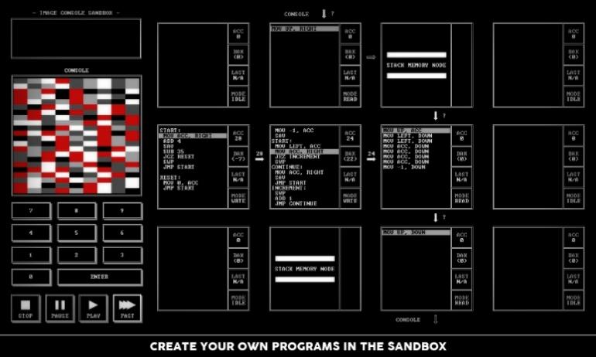

Slika 3 Jednostavan interfejs igre TIS-100, preuzeto sa [7]

Viši programski jezici imaju mnogo jaču potporu u vidu igara. Igre su za ovu oblast raznovrsne, sa velikim brojem nivoa i izazova, različitim nagradama i takmičenjima.

Code Combat i Ozaria su igre koje nude učenje programiranja na jezicima Python, Javascript, C++, Java i Lua. Namenjene su deci i mlađim učenicima, vizuelno su privlačne i sadrže preko 400 nivoa. Na slici 4 se može videti veliki broj nivoa koji nudi ova igra. Nivoi se nadovezuju jedan na drugi, što je dobra strana za učenike koji su nestrpljivi, zato što ih primorava da redom prelaze materiju. Međutim, ista ta osobina može izazvati frustraciju kod naprednijih učenika, jer ne mogu odmah preći na nivo koji im odgovara.

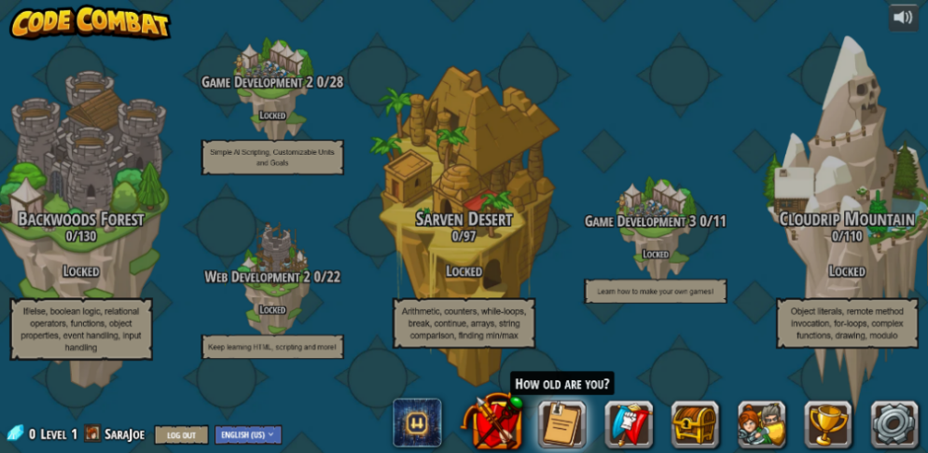

Slika 4 Prikaz velikog broja nivoa u igri Code Combat

*Elevator Saga* je igra u kojoj se korisnik programiranjem na JavaScript-u “penje” po spratovima. Prednost ove igre je to što je dobra i za početnike i za naprednije programere. Igra je u osnovi jednostavna, međutim svaki nivo zahteva određenu optimizaciju da bi se liftovi u igri kretali na željeni način.

Još jedna igra koja nudi izazove za poboljšanje veština u programiranju na JavaScript-u je *Screeps*. Korisnik piše kod kojim kontroliše ponašanje svojih jedinica kolonije u igri strategije. Ova igra je vrsta MMO (Massively Multiplayer Online), što podrazumeva da se igrač nalazi okružen drugim igračima, sa kojima može interagovati, sarađivati ili se takmičiti. To daje veliku prednost ovoj igri, jer korisnik može pronaći dodatnu motivaciju za napretkom, ukoliko je okružen drugima.

*CheckIO* je igra koja nudi programiranje na dva jezika, Typescript i Python-u. Jedna od prednosti ove igre je to su kreatori olakšali korišćenje igre u školama. Nastavnici mogu da prate napredak svojih studenata (slika 5), kao i informacije: kada su poslednji put bili aktivni, da li su postavili tačno rešenje zadatka, probali da ga reše ili otvorili. Takođe, igra pruža pomoć učenicima bez otkrivanja samog rešenja zadatka. Ovo navodi učenike da više učestvuju i da ne odustaju ukoliko ne mogu odmah da urade zadatak, kao i da im da priliku da razmišljaju više o svom trenutnom pokušaju umesto da traže direktnu pomoć od nastavnika ili drugih.



Slika 5 CheckIO nudi mogućnost nastavnicima da prate napredak učenika, preuzeto sa [8]

Igra koja se oslanja na zajednicu igrača i njene mogućnosti je *Code Wars*. U pitanju je igra čiji je koncept zasnovan na aktivnostima u kojima korisnik trenira i poboljšava svoje sposobnosti i delu gde se može oprobati u testiranju svojih veština. Treniranje veština se može vršiti u samostalnoj varijanti ili se može odigrati “sparring” gde dva igrača refaktorišu međusobno kodove. Igra sadrži i rang listu gde igrači mogu pratiti svoj napredak, kao i diskusije i druga mesta gde se mogu razmatrati problemi na koje su korisnici naišli. Korisnik napreduje rešavanjem zadataka koje se u igri nazivaju “kate” i koje može sortirati po težini i tako odabrati nivo koji odgovara njegovim ili njenim veštinama. Jedna od veoma korisnih mogućnosti ove igre je “Test Driven Development” pristup koji podržava. To znači da uz rešenje zadatka u vidu koda, korisnici mogu da dodaju test slučajeve za različite scenarije. Igra nudi i sistem nagrada u vidu rangova i počasnih poena koji se dodeljuju korisniku nakon tačno odrađenog zadatka, kao i davanje povratne informacije od strane korisnika, gde on ili ona može oceniti da li je zadatak bio zadovoljavajući. Sav sadržaj, odnosno svi zadaci, koji igra nudi su kreirani od strane korisnika u *Code Wars* zajednici, što omogućava dodavanje novog sadržaja ukoliko stari u budućnosti bude manje relevantan. Ovo predstavlja veliku prednost ove igre, jer je sadržaj osnova igre. Neprestanim dodavanjem i aktivnošću korisnika, igra se održava relevantnom i korisnom kao pomoć učenju. Na slici 6 se može videti izgled početne stranice u igri, kao i prve tri “kate” koje se sugerišu igraču na osnovu izabranih parametara za sortiranje.

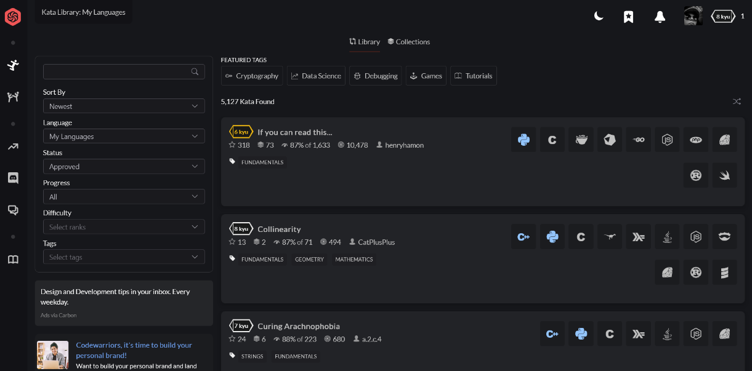

Slika 6 Platforma Code Wars i „kate“ koje su kreirali drugi korisnici

Mnoge igre pokušavaju da objedine više ideja, kako bi napravili optimalan alat za razvoj veština. *Leek Wars* je jedna od njih. Cilj u ovoj igri je programiranje ponašanja karaktera koji je u obliku praziluka. Korisnici programiraju pomoću API-ja koji pruža određene funkcije, a dostupna im je i dokumentacija za taj API, što može podstaći razumevanje rada sa dokumentacijom uopšte. Igra sadrži sistem nagrađivanja i različitih nivoa igrača, što dodatno poboljšava motivaciju pri učenju. Igrači imaju i mogućnost kooperativne igre, odnosno takmičenja između igrača. Na slikama 7 i 8 je prikazan izgled dela igre u kojoj se programira i dela gameplay-a, respektivno.

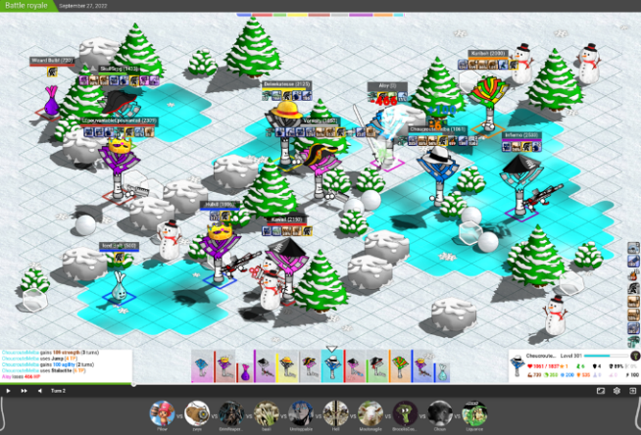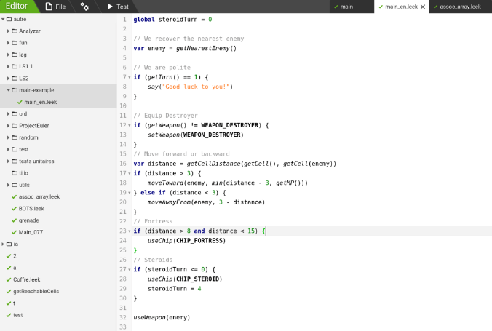

Slika 7 Programiranje u Leek Wars, preuzeto sa [9] Slika 8 Deo gameplay-a u Leek Wars, preuzeto sa [9]

Programiranje botova i različitih “veštačkih inteligencija” je ideja koja se nalazi i u drugim igrama. Jedna od njih je *Robocode*, gde je cilj programirati robota koji će se takmičiti sa drugima. Kada se igrači međusobno takmiče, to im pruža drugačiji uvid u njihove sposobnosti. Prilikom samostalnog rešavanja zadataka na testovima, fokus je na zadatku i na tome kako se što brže i efikasnije rešiti, ukoliko je to nešto što samo pitanje zahteva. Međutim, u mnogim takvim slučajevima je dovoljno da rešenje daje tačan rezultat, dok se brzina i efikasnost rešenja ne ocenjuju značajno.

Takmičenje između studenata, naročito u konceptu igre koja pruža mesta za neuspehe i ponovne pokušaje, pomera fokus sa zadatka na rešenje, i zahteva dodatnu analizu od stane studenta kako bi ga unapredio. Studenti mogu uvideti nedostatke kod svog rešavanja ukoliko na takmičarski način budu suočeni sa tuđim rešenjima.

Neke od igara takođe razvijaju te veštine kod studenata, međutim ne zahtevaju takmičenje među studentima. *Code Hunt* je igra gde korisnik ima zadatak da otkrije šta kod radi i ispravi ga tako da prolazi sve testove. To poboljšava veštinu rešavanja problema, jer student pred sobom već ima urađen kod nasuprot prethodnim primerima gde je bilo neophodno da napiše kod od početka.

*Human Resources Machine EDU* je igra u kojoj korisnik rešava puzle koje pokazuju osnove programiranja kroz kratke nivoe. U ovoj igri, mogu se bliže objasniti koncepti kao što su petlje, boolean logika, procedure itd. Takođe, svaki zadatak ima izazov optimizacije, gde može proveriti koliko je rešenje optimizovano. U ovoj igri korisnik ne piše nikakav kod, međutim, jednostavno predstavljeni koncepti mogu biti od značajne pomoći početnicima.

Prednost igara za učenje programiranja je to što su se osobe koje ih programiraju najčešće susrele sa problemima koje igre pokušavaju da reše. Može se primetiti da postoji značajan broj igara koje pomažu u učenju pisanja CSS stilova. Neke od njih su *Flexbox Froggy*, *Flexbox Defense* i *CSS Diner*. *Flexbox Froggy* je igra gde je cilj pomeriti žabu koristeći flexbox opcije u CSS-u. Igra sadrži 24 nivoa i dobar je primer kako igra može biti prilično korisna iako služi samo za vežbanje užeg materijala. Naime, mnoge prethodno navedene igre mogu preplaviti učenika različitim nivoima, kompleksnošću same igre i određenim elementima (grafičkim i zvučnim) koji mogu odvući pažnju sa materije i učenja, i buditi kod učenika samo osećaj razonode i igre. U nekim slučajevima je bitno pojednostaviti određenu stranu igre, da bi ona značajnija došla do izražaja. *Flexbox Defense* je igra sa sličnim konceptom kao prethodna, a razliku čini to što se ne pokreće žaba, već toranj. Ova igra nudi 12 kraćih nivoa, gde se vidi sličnost sa igrom *Flexbox Froggy*. Jednostavan interfejs i gameplay čine igru korisnom za učenje jer ne zahtevaju dodatan napor od korisnika da osim materije za učenje uči i pravila igre. *CSS Diner* služi da korisnika nauči i dodatno mu ili joj objasni pojmove koji se koriste u pisanju CSS fajlova, kao što su elementi, deca, klase, atributi itd. I ovu igru odlikuje jednostavan interfejs sa određenom količinom vizuelnih elemenata čija je uloga da bliže pojasne materiju. Broj nivoa je i u ovom slučaju fiksni: 32, i namena igre je da pokrije samo određeni deo gradiva. Na slikama 9 i 10 je prikazan minimalni interfejs pomenutih igara.

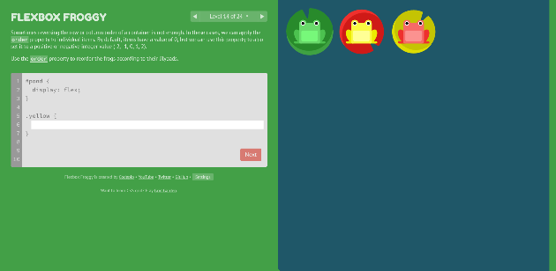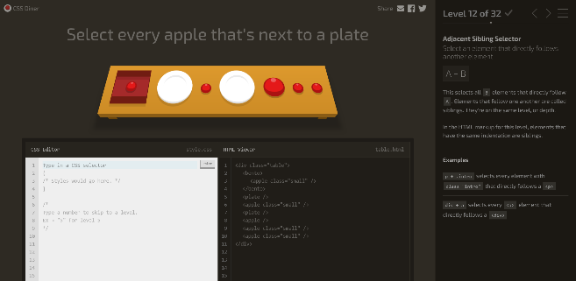

Slika 9 Minimalni interfejs, Flexbox Froggy Slika 10 Minimalni interfejs, CSS Diner

## Igre za navikavanje na radna okruženja i programe

Određena vrsta igara svoju namenu nalazi u olakšavanju korisnicima snalaženje u programima. Različiti interaktivni pristupi mogu unaprediti korisničko iskustvo i poboljšati efikasnost rada u tim okruženjima. VIM adventures je onlajn igra koja je zasnovana na prečicama i komandama u programu VIM. Ova igra je takođe primer toga kako igra može biti “dobra” iako je jednostavna: vizuelni elementi privlače pažnju uopšteno, ali je ne odvlače od materije, koja je predstavljena kroz vizuelne elemente u igri i to pomaže studentima da lakše usvoje gradivo.

Duskers je vrsta igre koja ima elemente koji su suprotnost prethodnoj igri. Radi se o igri strategije, sa razvijenim pravilima, objektivima i raznim bonusima. Sličnost sa prethodnom igrom koja se može primetiti je to što namena ove igre nije učenje ili objašnjavanje koncepata, već navikavanje na okruženje, u ovom slučaju, konzolu i komande koje se tu unose. Ovakav tip igara može delovati korisno na početku igranja, međutim materija kojoj podučava je uska, a drugi elementi igre ne doprinose učenju, već razonodi.

Na slikama 11 i 12 se vidi gameplay pomenutih igara.

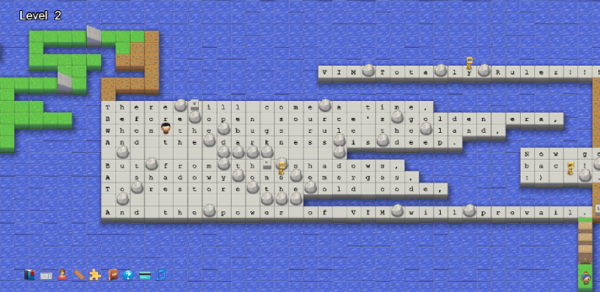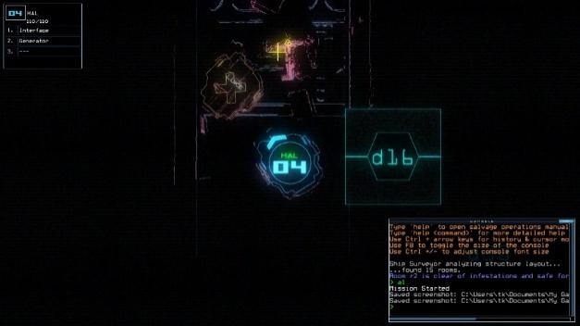

Slika 11 Gameplay, VIM adventures Slika 12 Gameplay, Duskers [10]

## Igre za učenje hakovanja

Hakovanje predstavlja kompromitovanje digitalnih uređaja i mreža putem neovlašćenog pristupa nalogu ili računarskom sistemu. Nije nužno zlonamerno, ali se uglavnom povezuje sa cyber kriminalom, krađom podataka i sličnim ilegalnim aktivnostima. S druge strane etičko hakovanje je ovlašćen pristup nekom sistemu, gde kompanija zapošljava osobu koja je ekspert za bezbednost sistema i daje ovlašćenje za pristup njenom sistemu. Cilj je bezbednosna procena i nalaženje potencijalnih slabih tačaka preko kojih je moguće upasti u sistem. Pronalaženjem slabih tačaka sistem se može poboljšati, i time sprečiti zlonamerni upadi.

Da bi se sistem održao zaštićenim potrebno je ostati u koraku sa novim virusima i malverima koji se stalno javljaju. Ono zbog čega je dobro znati bezbednost sistema ili cybersecurity, jeste pronalaženje slabih tačaka sistema, i gde postoji prostor za poboljšanje.

Za dobrog etičkog hakera potrebne su veštine i znanja iz oblasti kao što su računarske mreže, operativni sistemi, posebno na Linux-u, rešavanje problema, pa i programiranje, ali i analitičko razmišljanje i kreativnost, jer treba razmišljati kao haker.

Sa kakvim izazovima se sucreću etički hakeri može se videti u igri *Cyberstart* (slika 13), koja spada u single player/multiplayer kategoriju nezavisno od modela igre koji igrač izabere. Igrica funkcioniše po principu izazova, odnosno nivoa koji simuliraju realne probleme etičkog hakera, pri čemu za uspešno rešavanje izazova igrač dobija nagradu u vidu poena koje kasnije moze da koristi radi otključavanja novih i zahtevnijih nivoa sa izazovima. Oblasti sa kojima igrač dolazi u kontakt u ovoj igri su pre svega: password security, social engineering kao i osobine phishing napada, zatim Linux terminal i njegove komande kao i korisnost istih u cilju ubrzavanja procesa, zatim upoznavanje sa kriptografijom i načinima dekodiranja, dekriptovanja i haširanja tajnih poruka. Na ovaj način mogu se videti oblasti koje su potrebne jednom hakeru i može se naučiti i razviti način razmišljanja potreban u ovom poslu, a može biti i dobra vežba nekome ko uči da bi se bavio ovim poslom baš zbog simulacije realnih problema što je bio i cilj kreatora.



Slika 13 Igra Cyberstart

Jedan od zanimljivijih modela ove igre prati priču agenta koji radi u Agenciji za Cyber bezbednost pa igrač u ulozi agenta rešava realne izazove u okviru četiri poglavlja od kojih je svaki naredni teži od prethodnog.

Izazovi se sastoje u istraživanju čudnih aktivnosti na webu i praćenju dokaza sa ciljem otkrivanja cyber kriminala. U ovom modelu se takodje dobijaju poeni kojima se igrač rangira na listi cyber agenata. Igrač uči i koristi znanja iz oblasti stenografije sa ciljem nalaženja podataka i poruka sakrivenih u slikama, zatim dev tool u browseru i korišćenju istog sa ciljem praćenja internet saobraćaja, koda i sistema, Assembly debugging i druge oblasti radi otkrivanja ranjivih delova programa i pronalaženja cyber kriminalaca.

Prolaskom kroz sve ove oblasti igrač može dosta da nauči i iako igra možda ne obrađuje detaljno ove oblasti može biti podsticaj za one znatiželjne i radoznale bilo kojih godina.

Igra je dobra za svakog ko želi da vidi sa kakvim izazovima se susreće etički haker, ili za one koji žele da se bave ovim poslom, može se videti koje su veštine potrebne za njega.

Ne tako konkretno učenje hakovanja, može se naći u single player igrama *Hack 'n' Slash* i *Quadrilateral Cowboy*. Ono što je slično kod ove dve igre jeste da obe spadaju u kategoriju avanturističkih puzzle igara, gde igrači nailaze na izazov u vidu zagonetke koju treba da reše kako bi nastavili dalje, način rešavanja svodi se na to da korisnik unese neke vrednosti da bi prešao izazov. Ono sto je razlika jeste što kod *Quadrilateral Cowboy*-a uglanom postoje uputstva šta treba uraditi, samo je nekad potrebno pronaći ih. S drude strane Hack 'n' Slash nema uputstva već su predstavljene neke vrednosti koje je moguće promeniti, a ideja je na kreativan način, hakovanjem igre, doći do rešenja, na primer oslabiti protivnikov napad. Pogodne su za bilo koji uzrast a kod dece i mladih mogu pomoći u razvoju kreativnog ili takozvanog ‘out of the box’ razmišljanja.

Kod nekih zanimanja iz IT oblasti poznavanje Linux komandi i rad sa terminalom je od velikog značaja čak je obavezna veština. Kod nekih drugih pak je manje verovatno da će ikad biti potrebna ova znanja, ali s obzirom na napredak i promenu tehnologija a i prirode posla koji nije nužno uvek ravna linija poznavanje Linux terminala je dobra veština za posedovati. A kako poslovi iz oblasti IT-a iziskuju stalno napredovanje, učenje i usavršavanje, učenje Linux terminala i njegovih komandi na mora biti suvoparno i dosadno. U te svrhe može se iskoristiti *Over the wire - Bandit* igra koja je napravljena baš za one koji žele da uče Linux komande. Naravno igra je tipa single player i namenjena je apsolutnim početnicima u Linux termnialu. Na samom početku uče se komanda za rad i navigaciju u fajl sistemu pa sve do pristupa lokalnom serveru i jos mnogo toga.

Igra funkcioniše po principu konekcije na server aplikacije koristeci SSH i passworda. Igrač rešava izazov u Linux terminalu za koji dobija opis na pocetku niova sa ciljem pronalaženja passworda kako bi se povezao na naredni nivo. Cilj igre predstavlja savladavanje Linux terminala i komandi do naprednog niova koji je zapravo potreban za igranje drugih igara u okviru *Over the wire games*.

Iako nije klasična igra sa zanimljivim animacijama i grafikom, može biti jako korisna za ljude koji se bave nekim oblastima računarstva kao što su softversko inženjestvo, dev ops, hakovanje i drugih, ili za one koji žele da nauče Linux. Takođe mogla bi da posluži kao pomoć kod učenja Linuxa u školama, jer je zanimljivije prelaziti nivoe i imati osećak nekog dostignuća nego suvoparno učenje komandi.

Zbog nedostatka animacija i drugih elemenata neke klasične igre koji su zanimljivi mlađoj deci, starosna granica može se podići počevši od mladih, u tinejdžerskim godinama, pa naviše.

## Igre za učenje koncepata u veštačkoj inteligenciji i mašinskom učenju

Veštačka inteligencija je širok pojam koji se odnosi na upotrebu tehnologije za razvoj mašina koje imaju mogućnost da imitiraju kognitivne funkcije čoveka, kao što je mogućnost da vidi, razume, odgovori, analizira podatke, donosi odluke. Ona predstavlja tehnologiju unutar sistema koja mu omogućava da uči i rešava kompleksne probleme.

Poslednjih godina pojavilo se dosta alata za obradu jezika zasnovanih na veštačkoj inteligenciji, koji omogućavaju komunikaciju kao sa čovekom, kao u čet aplikaciji, primer je naravno ChatGPT.

Pošto pomenuti alati obrađuju jezik, pojavila se nova veština pod nazivom prompt engineering koja označava jasno definisanje zahteva i poruka koje želimo da pošaljemo alatu kako bi nam on odgovorio što tačnije onome što nama treba. Suština je biti direktan, jasan i sa što više detalja opisati ono što je potrebno.

Simulaciju ovoga možemo videti u igri *AI Dungeon* koja predstavlja single player simulaciju baziranu na tekstu, gde igrač daje uputstva AI-u kakav svet i karaktere da napravi i scenarije za karaktera. Postoje i već kreirani scenariji koji se mogu igrati. Dostupna je online, ali i kao mobilna aplikacija. Igra je više okrenuta kreativnom razmišljanju, jer se mogu davati uputstva karakteru šta da radi ili kaže, nego što se zapravo nešto uči, ali ako scenario i svet kreiramo sami, onda možemo videti da treba davati što konkretnije i detaljnije instrukcije da bi priča bila kako smo je zamislili, gde stičemo veštinu prompt inženjeringa.

Jedna od pomenutih podoblasti veštačke inteligencije jeste Mašinsko učenje koje predstavlja treniranje AI modela da na osnovu skupa podataka donosi zaključke. Ljudima koji se bave ovim poslom potrebno je dosta znanja iz matematike, statistike, analize podataka i drugih oblasti, pa je zahtevno kreirati igru kojom bi se moglo naučiti Mašinsko učenje.

Kao osnova ove oblasti mogu se navesti algoritmi pomoću kojih model donosi zaključke. Kako ovi algoritmi rade može se videti u igri *ArtBot* u kojoj igrač prvo poređa objekte u kategorije kojima pripadaju, a zatim AI pomoćnik razvrstava objekte na osnovu prikupljenih podataka. Može se videti i kao izgleda proces donošenja odluke.

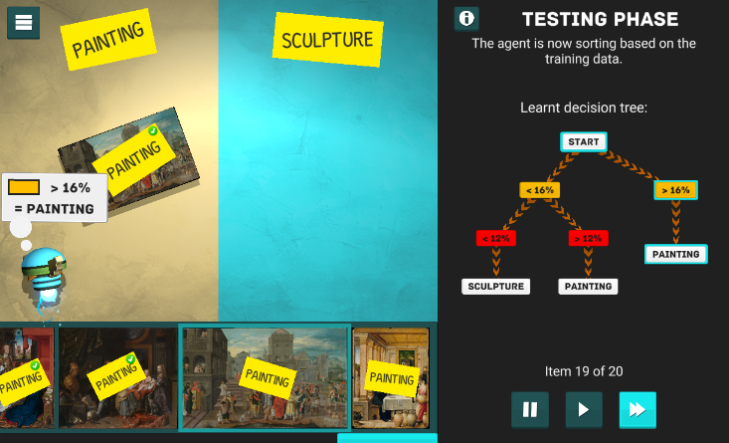Na slici 14 je primer Supervised Learning algoritma kod koga se modelu daje set trening podataka, gde su podaci označeni kojoj kategoriji pripadaju. Zadaje se i karakteristika tih podataka, na osnovu koje algoritam treba da proceni kojoj kategoriji pripada. Ovakav način rada algoritma može se videti u pomenutoj igri, što može pomoći kod razumevanja samog algoritma i na osnovu čega i kako donosi odluku.

Slika 14 Supervised learning algoritam

Kroz igru možemo naučiti i razumeti i kako radi Reinforcement Learning algoritam koja se, kao kod Frojda, zasniva na nagradi i kazni u zavisnosti od odluke. Označavanjem objekata koji su nam potrebni i onih koji nisu, AI pomoćnik uči kojim putem da ide da bi sakupio portebne objekte i dobio nagradu i kako da izbegne kazne što je i suština ovog algoritma.

Sama igra je više namenjena razumevanju principa po kome dati algoritmi rade, što je od velikog značaja pri samom učenju ovih algoritama, jer možemo videti koja je ideja i način njihovog funkcionisanja.

Iako sama oblast nije nova već datira iz prošlog veka, ne postoji mnogo igara pomoću kojih bi se ona mogla naučiti, jer za razliku od nekih drugih, ova oblast obuhvata skup podoblasti koje se mogu posmatrati i samostalno što zahteva širok spektar znanja. Međutim, mogu se naći igre kod kojih je moguće razumeti neke koncepte i način rada, što i jeste deo procesa učenja.

## Igre za učenje koncepata u oblasti baza podataka

Baze podataka predstavljaju temelj modernih informacionih sistema, čineći vitalnu komponentu u procesu skladištenja, organizovanja i upravljanja podacima. U današnjem digitalnom svetu, gde se količina podataka eksponencijalno povećava, razumevanje i efikasno upravljanje bazama podataka postaje neophodno za širok spektar profesija, uključujući programiranje, analitiku podataka, informacione tehnologije, poslovnu analizu i mnoge druge.

Razumevanje osnovnih koncepata baza podataka, kao što su relacije, upiti, normalizacija i transakcije, ključno je za efikasno projektovanje, implementaciju i održavanje baza podataka. Ovi koncepti omogućavaju strukturiranje podataka na način koji olakšava pristup, ažuriranje i upotrebu podataka u različitim aplikacijama i okruženjima.

Što se tiče razumevanja relacija između baza podataka, jedan od najkorisnijih alata sa elementima igre je DB Designer. Iako možda nije igra u pravom smislu te reči, već više kao alat, DB Designer na slikovit način, što se može videti na slici 15, prikazuje relacije između baza, primarne i strane ključeve, osobine, i daje mogućnost korisniku da kreiranjem dijagrama lakše shvati osnovne koncepte iz ove oblasti računarstva. Jedna od najvećih prednosti mu je jednostavan korisnički interfejs, što je svakako bitna stavka pri odabiru pomagala za učenje. Korišćenje više boja i strelica, takođe u više boja, pružaju nedvosmislene informacije koje će i početnici sa lakoćom razumeti. Alat je predviđen svim uzrastima, ali nije realno očekivati korisnike mlađe od 16 godina iz razloga što baze podataka nisu deo gradiva koji se uči u osnovnoj školi.

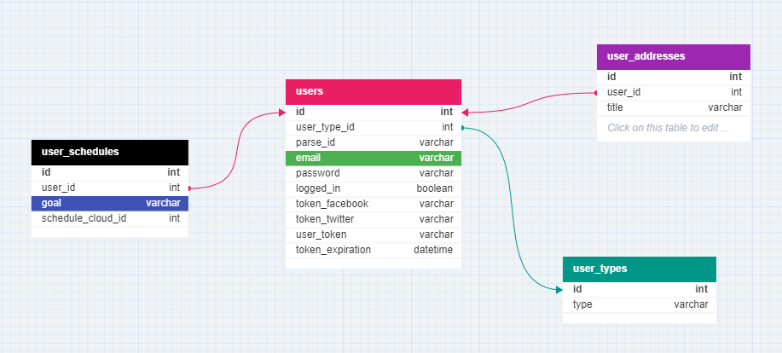

Slika 15 DB Designer

SQL (Structured Query Language) predstavlja standardni jezik za upravljanje i manipulaciju podacima u relacionim bazama podataka. Kao osnovni alat za rad sa podacima, SQL ima ključnu ulogu u razvoju, održavanju i upotrebi baza podataka širom sveta. Njegova moć leži u jednostavnosti i efikasnosti pristupa podacima, omogućavajući korisnicima da izvrše širok spektar operacija, uključujući kreiranje, čitanje, ažuriranje i brisanje podataka. Primarna svrha SQL-a je da omogući korisnicima da efikasno upravljaju podacima pomoću jednostavnih i intuitivnih sintaksnih struktura.

Jedan od najpopularnijih alata sa elementima igre za učenje SQL-a jeste *SQLZoo,* jer poseduje najjednostavniji mogući intefejs i veoma dobro osmišljen koncept. Ovaj alat pruža mogućnost učenja korak po korak kroz razne nivoe, što je jako bitan element mnogih igara. Prelaženje nivoa daje korisniku osećaj napretka, da je napredovao u odnosu na trenutak kada je počeo sa učenjem, kao i podstrek za dalje učenje. Svaki nivo se sastoji od tabele sa nekim podacima, i tekstom koji objašnjava koje podatke treba izvući iz tabele pisanjem određenih SQL naredbi. Postoji i opcija pamćenja napretka, tako da korisnik može da nastavi sa učenjem baš tamo gde je prethodni put stao, što je još jedan važan element mnogih video igrica. Pored nivoa za igranje, postoje razne reference koje vode do dosta edukativnog sadržaja koji može biti od pomoći pri učenju, što ovaj alat čini pogodnim za početnike. Na slici 16 je prikazana lista pomoćnih referenci i nivoa u igri *SQLZoo*.

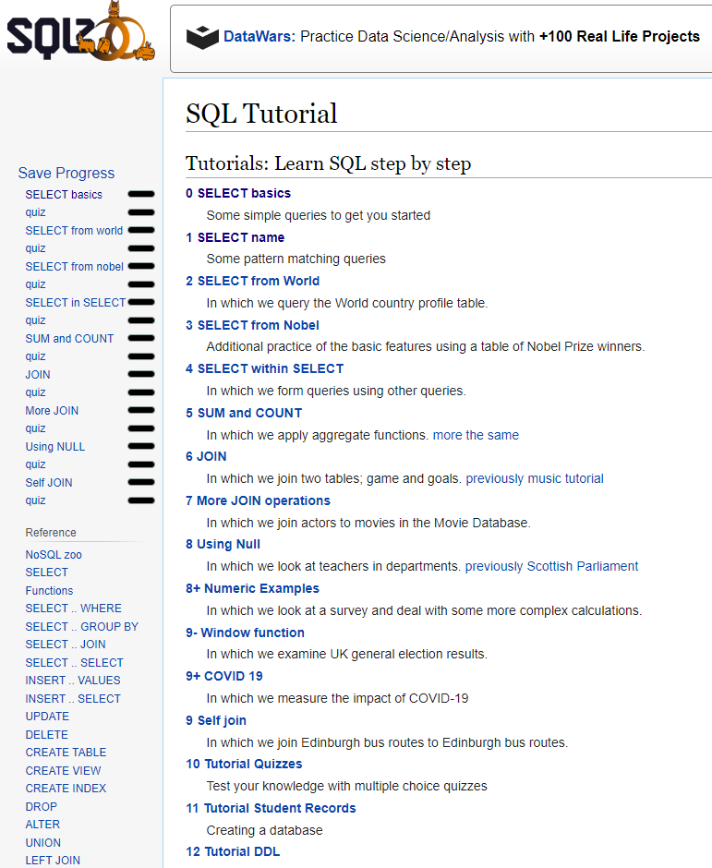

Slika 16 Pomoćne reference i nivoi u SQLZoo

Za učenje SQL jezika, ubedljivo najzanimljivija igra je *The SQL Murder Mystery* (slika 17). Igrač se nalazi u ulozi detektiva koji je od drugog detektiva dobio izveštaj sa mesta zločina, ali ga je izgubio. Jedine poznate informacije su da je u pitanju ubistvo, da se zločin desio 15. januara 2018. godine i da se desio u “SQL Gradu”. Svi detalji ovog zločina nalaze se u velikoj bazi podataka policije, a zadatak igrača je da za početak “iskopa” potrebne podatke o zločinu, a zatim pronađe počinioca, kao i naručioca ubistva, i onog ko je osmislio plan. Ovu igra je jako kvalitetna za učenje iz više razloga. Pre početka same igre, igračima je dostupan uvodni tekst o SQL jeziku, osnovnim komandama i ključnim rečima, što igru čini pogodnom i za početnike. Tema igre je jako zanimljiva, ubistva i misterije su ljudima oduvek bile zanimljive, i retko ko će početi sa igrom i odustati pre nego što razreši slučaj ubistva.

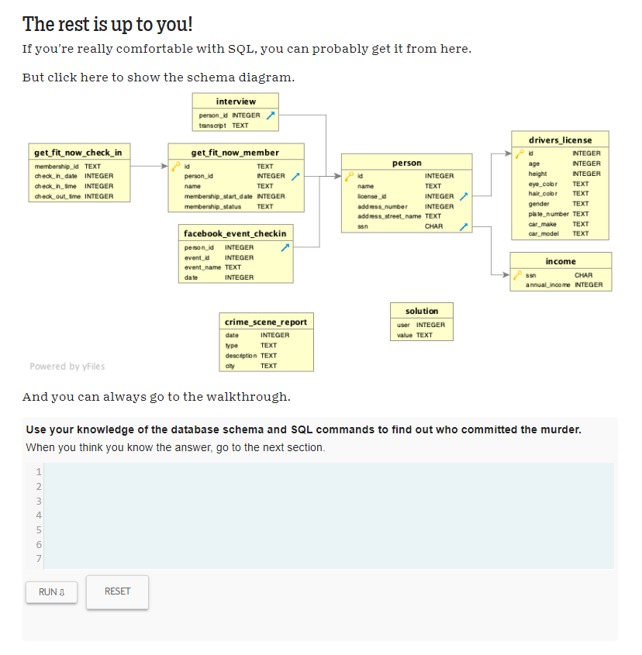

Slika 17 SQL Murder Mystery

Razvrstavanje ovih igara u kategorije koje su definisane u prethodnom poglavlju dokumenta prilično je jednostavno, jer sve ove igre (i alati sa elementima igre) spadaju u iste kategorije. Što se tiče potrebnog nivoa znanja iz konkretne oblasti, sve igre su pogodne za početnike, a samim tim i za naprednije “učenike”. Ni za jednu igru ne postoji konkretna starosna granica, ali je najrealnije očekivati korisnike najranije srednjoškolskog uzrasta, kada se prvi put upoznaju sa pojmom baza podataka, dok je najveći broj korisnika uzrasta oko 20 godina, to su uglavnom studenti koji se na svojim fakultetima bave konkretno problemima skladištenja i korišćenja velike količine podataka. Sve navedene igre su mogu igrati i na telefonu u na računaru, ali su pogodnije za korišćenje na računaru. Zanimljivo zapažanje je takođe da su sve one namenjene za samostalno igranje. Zaključak je da ima još mnogo prostora za nastajanje igara iz ove oblasti, i bilo bi dobro videti igre namenjene za više igrača u timu, kao i igre namenjene konkretno za igranje na pametnim telefonima.

## Igre za upoznavanje sa komponentama računara

Razumevanje fizičkih komponenti računara je ključno za svakoga ko želi da se ozbiljnije bavi računarstvom. Pre nego što se započne dublje proučavanje ove oblasti, važno je steći osnovno znanje o tome kako računar funkcioniše iznutra. Prvo i najvažnije, razumevanje osnovnih komponenti kao što su procesor, matična ploča, memorija, grafička kartica i skladišni uređaji pomaže u shvatanju kako ovi delovi međusobno komuniciraju i rade zajedno kako bi omogućili funkcionalnost računara. Takođe, kada se računar suoči s problemom, poznavanje fizičkih komponenti omogućava identifikovanje mogućih uzroka problema i da njihovo efikasno rešavanje. Osim toga, razumevanje kako svaka komponenta utiče na performanse računara omogućava njihovo optimizovanje zavisno od potreba korisnika. Na primer, ukoliko se neko bavi grafičkim dizajnom ili igranjem igara, moguće je poboljšati grafičku karticu radi boljeg prikaza grafike. Poznavanje fizičkih komponenti računara takođe je korisno kada je reč o sklapanju ili nadogradnji računara. Razumevanje kako se komponente međusobno povezuju omogućava bilo kome da samostalno sklopi računar ili da nadogradi postojeći prema svojim potrebama i budžetu. Konačno, razumevanje fizičkih komponenti računara je od suštinskog značaja za bezbednost računara. Poznavanje osnovnih sigurnosnih mera i fizičkih komponenti omogućava da se računar zaštititi od oštećenja i neovlašćenog pristupa.

Ukratko, upoznavanje s fizičkim komponentama računara je osnovni korak koji svako treba da preduzme pre nego što se upusti u dublje vode izučavanja računarstva. To znanje ne samo da je korisno za svakodnevno korišćenje računara, već i za razvoj profesionalnih veština u IT industriji. Jedna vrlo zanimljiva igra koja može biti od pomoći u tome jeste *PC Building Simulator 2*. Ova igra (slika 18) iz prvog lica dočarava život jednog momka koji je odlučio da otvori prodavnicu i servis računara, i od svog ujaka dobija lokal u kome će da radi, kao i prvi računar koji treba da popravi. Tokom igre se jasno može videti postupak otvaranja kućišta računara, zamena komponenti, čišćenje, zamena termalne paste i mnoge druge stvari koje mogu biti od koristi prosečnom korisniku računara, ali i nekim naprednijim. U igri se, pored fizičkog izgleda i postupaka zamene komponenti, igrač može upoznati i sa specifikacijama komponenti, što i jeste kompleksniji deo prilikom samostalnog “igranja” računarskim komponentama. Osim procesa sklapanja i popravke računara tako da on radi, u igri se može videti i proces ulepšavanja računara, što je danas izuzetno popularno. Sve više novca se ulaže u izgled samog kućišta računara, kao i komponenti unutar njega, a *PC Building Simulator 2* po tom pitanju pruža neograničene mogućnosti. Igra počinje “od nule” i sadrži dosta pomoćnih poruka koje igru čine pogodnom za one koji nemaju mnogo iskustava sa računarskim komponentama, dok je za naprednije neophodno samo da se naviknu na kontrole i komande. Igra je namenjena za samostalno igranje i nema mogućnost igre sa više igrača. Navedeno izdanje igre je kreirano za igranje na računaru, ali postoji i slična verzija napravljena za korišćenje na pametnim telefonima. Što se uzrasta za koji je igra namenjena tiče, prilikom pristupa stranici sa koje se igra kupuje i preuzima, od posetioca stranice se traži da unese svoj datum rođenja uz napomenu da se u igru pojavljuje sadržaj koji nije procenjen i može se desiti da nije namenjen svim uzrastima. Igra ne deluje kao da prikazuje sadržaj koji nije namenjen deci, i ta napomena je verovatno stvar formalnosti, te je zaključak da je igra namenjena svim uzrastima koji imaju bar neko znanje o računarskim komponentama i želju da nauče više, i da se usput zabave. Utisak je da mesta za dalji rad na ovoj oblasti postoji, jer se osim prvog izdanja ove igre (*PC Building Simulator*) i ove prethodno opisane, ne može naći neki poznatiji naslov.

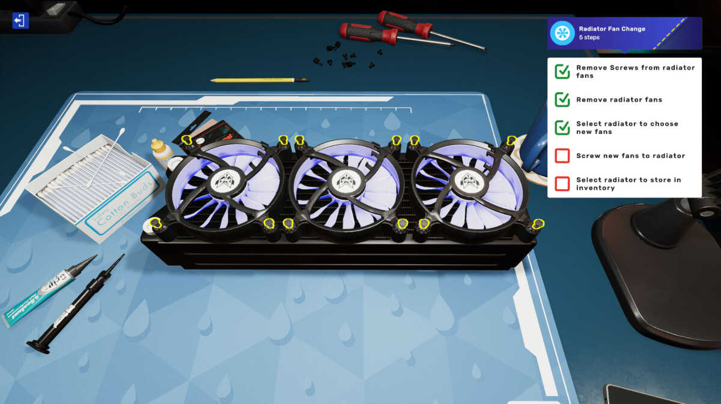

Slika 18 PC Building Simulator 2

## Igre za razumevanje logičkih kola

Razumevanje logičkih kola i svih njihovih aspekata igra ključnu ulogu u širem razumevanju elektronike i računarstva. Logička kola predstavljaju osnovne jedinice koje omogućavaju digitalnu obradu informacija i oblikuju temelje svih modernih elektronskih sistema. Prvo, logička kola se oslanjaju na binarni sistem (0 i 1) za interpretaciju i obradu informacija. Ovaj sistem omogućava precizno definisanje i manipulaciju podacima, što je suštinski važno za sve digitalne uređaje i računarske sisteme. Dalje, poznavanje logičkih kola omogućava dublje razumevanje arhitekture računara i drugih elektronskih sistema. Kroz analizu logičkih operacija poput AND, OR i NOT, moguće je bolje razumeti način na koji se informacije obrađuju unutar ovih sistema. Osim toga, logička kola su ključna za razvoj i implementaciju algoritama i softverskih rešenja. Razumevanje kako logička kola interpretiraju i procesiraju informacije omogućava programerima da efikasno razvijaju softver koji odgovara specifičnim zahtevima sistema. Takođe, logička kola imaju važnu ulogu u optimizaciji performansi elektronskih sistema. Kroz precizno dizajniranje logičkih kola, inženjeri mogu poboljšati brzinu, efikasnost i pouzdanost sistema, što je ključno u mnogim primenama, uključujući računarske mreže, telekomunikacije i kontrolne sisteme. Na kraju, razumevanje logičkih kola je od suštinskog značaja za bezbednost i integritet elektronskih sistema. Poznavanje osnovnih principa rada logičkih kola omogućava inženjerima da identifikuju i rešavaju potencijalne sigurnosne propuste i greške u dizajnu, čime se osigurava stabilnost i pouzdanost sistema u različitim uslovima rada.

Jedna od poznatijih igara na temu logičkih kola jeste *Circuit Scramble* (slika 19). Sama igra ima dva moda, a to su klasični i beskrajni.

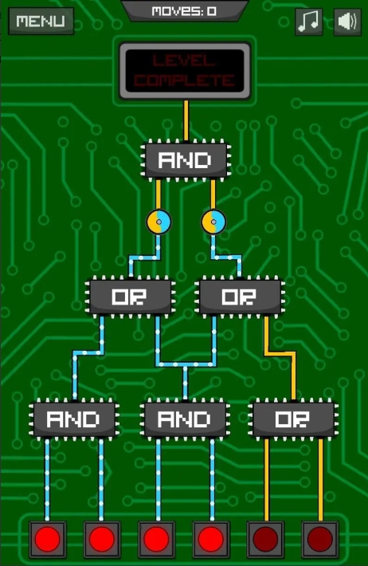

Slika 19 Igra Circuit Scramble

U klasičnom modu se nalazi 135 nivoa, koji postaju sve teži i teži, dok je beskrajni mod baš onakav kako mu samo ime kaže, sa neograničenim brojem nasumično generisanih kola. Cilj svakog nivoa je isti u oba moda, a to je da korisnik nađe odgovarajuću kombinaciju ulaznih vrednosti koji će na izlazu dati traženi rezultat. *Circuit Scrable* nije baš najpovoljnija igra za apsolutne početnike, s obzirom na to da ne pruža nikakvu pomoć vezanu za sama logička kola, već samo za igru i njene osnovne komande. Svakako, igrači koji su bar površno upoznati sa pojmom logičkih kola i komponenti koje ga čine bez problema će savladati početne nivoe i tako postepeno napredovati. Sama igra je po kompleksnosti dosta jednostavna, ali tema na kojoj je zasnovana retko kome je poznata pre odlaska na fakultet, naravno u zavisnosti i od toga koji fakultet je u pitanju. Idealan uzrast i ciljna grupa ove igre jesu studenti početnih godina sa fakulteta na kojima se ova tema obrađuje, kao na našem Elektronskom fakultetu. Naravno, igru mogu igrati i napredniji igrači, s obzirom na to da je igra namenjena za mobilne telefone, može biti dobra zanimacija tokom kratkih pauza, a i ubica vremena.

Još jedna zanimljiva igra na temu logičkih kola je *Logic Gate Puzzles*. Kao i kod prethodno opisane igre, postoje dva moda igranja, ali su drugačiji. Prvi mod ima 7 nivoa gde je zadatak igrača da na osnovu tablice istinitosti napravi kolo koje će koristiti elemente koji su dati, i na osnovu ulaza iz tablice daje tačno one izlaze koji se takođe nalaze u tablici. Pored tih 7 nivoa, u okviru tog moda takođe je moguće generisati nasumične tablice istinitosti, tako da materijala za igranje, učenje i zabavu ne manjka. U okviru drugog moda koji takođe broji sedam nivoa uz jedan nasumični, zadatak igrača je da prati vrednosti sa ulaza, kroz svaku komponentu, sve do izlaza. Na samom kolu nalaze se crvena polja čije vrednosti korisnik menja jednostavnim klikom, i postavlja ih na 0 ili 1, i nakon toga ima opciju da proveri svoje rešenje. Razlika u odnosu na *Circuit Scramble* je ta da u okviru *Logic Gate Puzzles* postoji odeljak za teoriju, u kome igrač može prikupiti osnovno znanje na temu igre, što igru čini pogodnom i za apsolutne početnike. Što se uzrasta tiče, obe igre imaju istu ciljnu grupu. Za razliku prethodno opisane igre koja se javlja u vidu aplikacije za mobilni telefon, ova se pokreće iz internet pretraživača što znači da je pogodna za sve vrste uređaja. Obe igre imaju istaknute bitne osobine u smislu pogodnosti za učenje, a to su laki nivoi na početku za početnike i povećanje kompleksnosti sa svakim nivoom. Treba napomenuti i da su obe igre namenjene za samostalnu igru, i da ima prostora za kreiranje igara na ovu temu za više igrača. Na slikama 20 i 21 su prikazani modovi i nivoi igre.

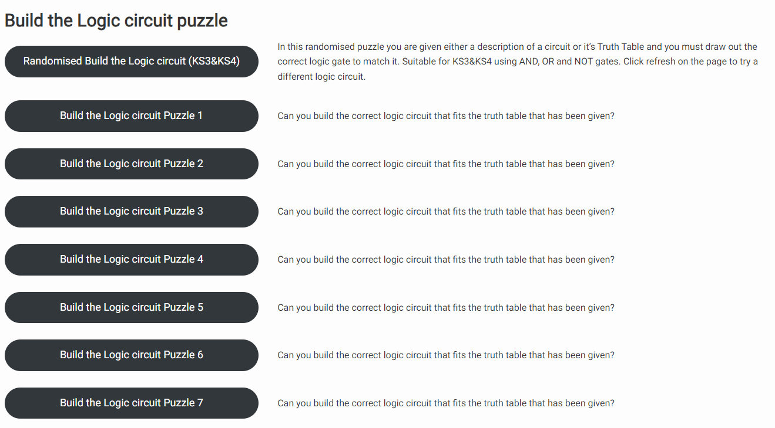

Slika 20 Igra Logic Gate Puzzle

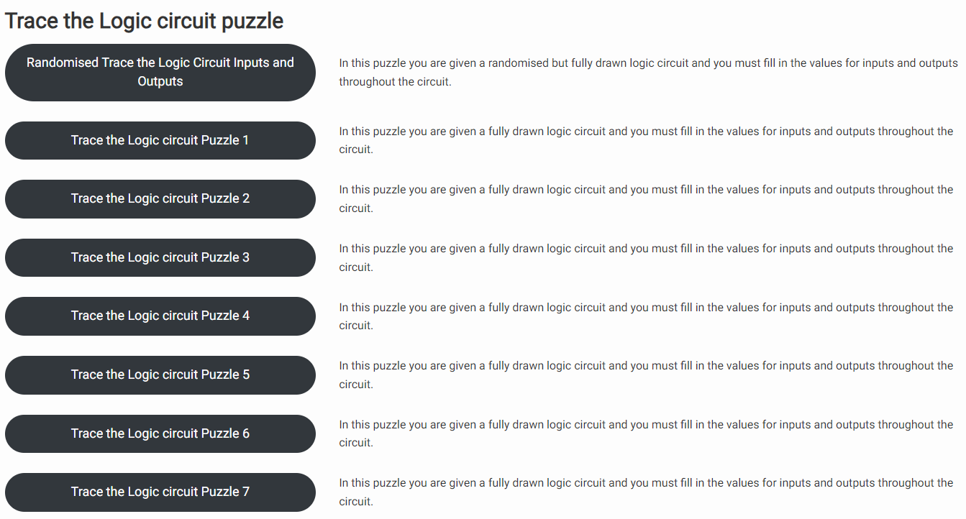

Slika 21 Igra Logic Gate Puzzle

# 7. Zaključak

U ovom radu dat je prikaz teorijske osnove za igre i primenu igara u nastavi. Navedeni su elementi igre i njihova uloga. Različitim odlukama u dizajnu ovih elemenata, može se značajno promeniti doživljaj igrača u igri i time postići da igra bude “dobra” ili “loša”. Pri dizajniranju igre, mora se obratiti pažnja na to da, ukoliko se igra kreira u edukacione svrhe, a ne samo u cilju razonode, igra sadrži određene elemente koji poboljšavaju prihvatanje edukativnog sadržaja koje ona pruža. Dizajn igara može biti dosta kompleksan i uglavnom zavisi od samih detalja igre: za koji uzrast je napravljena, u koje svrhe će tačno biti korišćena i sl.

Igre koje su razvijene za potrebe pomaganja podučavanja oblasti računarstva imaju prednost da su njihovi kreatori jednom bili suočeni sa istim ili sličnim problemima sa kojima se susreću budući korisnici igara, što može olakšati rad na razvijanju igara i doprineti “boljim” igrama. Osim teorijske osnove, date su i neke od mogućih podela i kategorija igara koje se koriste za učenje oblasti računarstva.

U drugom delu rada, dat je detaljniji pregled osnovnih kategorija u smislu oblasti kada su u pitanju igre koje se primenjuju u učenju koncepata iz oblasti računara. Navedeni su konkretni primeri igara, kao i prednosti njihovog korišćenja i moguće mane.

Igre imaju mnoge karakteristike koje mogu značajno unaprediti kvalitet učenja i olakšati proces studentima i učenicima u usvajanju znanja, dok profesorima i nastavnicima mogu pomoći u podučavanju. Uvođenjem igara u nastavu, mnogi učenici mogu dobiti dodatnu motivaciju za učenje, jer materijal može biti prikazan u novom i zanimljivijem obliku.

S obzirom na popularnost oblasti računarstva, broj igara za učenje je veliki. U radu su navedene neke od igara koje iskorišćavaju određene koncepte, kao što su tutorijali, takmičenja, različiti nivoi i nagrade, da bi bolje prenele materiju koju podučavaju.

Međutim, iako postoje brojne dobre strane primene igara u učenju, mora se obratiti pažnja na kvalitet igre, da li je ona “dobra” i da li zaista služi u korist učenju ili je njena uloga u tom smislu mala. Različiti predmeti i materija koja se predaje zahtevaju drugačije elemente igre, da bi se ona mogla smatrati “dobrom”, te predavači i studenti sami moraju obratiti pažnju da li određena igra unosi poboljšanje u njihov proces podučavanja i učenja.

# 

# 

# 

# 

# 

# 

# 

# 

# 

# 8. Doprinosi članova tima (Druga faza)

1. **Anđela Jovanović:** 6.3 Igre za učenje hakovanja, 6.4 Igre za učenje koncepata u veštačkoj inteligenciji i mašinskom učenju
2. **Sara Jovanović:** 6.1 Igre za učenje programiranja, 6.2 Igre za navikavanje na radna okruženja i programe, 7 Zaključak; formatiranje dokumenta
3. **Bogdan Jovčić:** 6.5 Igre za učenje koncepata u oblasti baza podataka, 6.6 Igre za upoznavanje sa komponentama računara, 6.7 Igre za razumevanje logičkih kola

# 9. Lista igara navedenih u radu

[Programiranje]

* Codingame (<https://www.codingame.com>)
* Blockly Games (<https://blockly.games/>)
* Codemonkey (<https://www.codemonkey.com/>)
* Lightbot (<https://apps.apple.com/us/app/lightbot-code-hour/id873943739>)
* SpriteBox Coding (<https://apps.apple.com/us/app/spritebox-coding/id1270538471>)
* TIS-100 (<https://store.steampowered.com/app/370360/TIS100/>)
* Little Man Computer Simulator ([https://peterhigginson.co.uk/LMC/](https://peterhigginson.co.uk/LMC/?F5=03-Feb-24_19:40:53))
* Code Combat (<https://codecombat.com/>)
* Ozaria (<https://www.ozaria.com/>)
* Elevator Saga (<https://play.elevatorsaga.com/>)
* Screeps (<https://screeps.com/>)
* CheckIO (<https://checkio.org/>)
* Code Wars (<https://www.codewars.com/>)
* Leek Wars (<https://leekwars.com/>)
* Robocode (<https://robocode.sourceforge.io/>)
* Code Hunt (<https://www.microsoft.com/en-us/research/project/code-hunt/>)
* Human Resources Machine EDU (<https://tomorrowcorporation.com/human-resource-machine-hour-of-code-edition>)
* Flexbox Froggy (<https://flexboxfroggy.com/>)
* Flexbox Defense (<http://www.flexboxdefense.com/>)
* CSS Diner (<https://flukeout.github.io/>)

[Navikavanje na radna okruženja]

* VIM adventures (<https://vim-adventures.com/>)
* Duskers (<https://store.steampowered.com/app/254320/Duskers/>)

[Hakovanje]

* Cyberstart (<https://cyberstart.com/>)
* Hack 'n' Slash (<http://www.hacknslashthegame.com/>)
* Quadrilateral Cowboy (<https://store.steampowered.com/app/240440/Quadrilateral_Cowboy/>)
* OverTheWire – Bandit (<https://overthewire.org/wargames/bandit/>)

[Veštačka inteligencija i mašinsko učenje]

* AI Dungeon (<https://aidungeon.com/>)
* ArtBot (<https://art-bot.net/>)

[Baze podataka]

* DB Designer (<https://erd.dbdesigner.net/designer/schema/guest_template>)
* SQLZoo (<https://sqlzoo.net/>)
* SQL Murder Mystery (<https://mystery.knightlab.com/>)

[Komponente računara]

* PC Building Simulator 2 (<https://store.epicgames.com/en-US/p/pc-building-simulator-2>)

[Logička kola]

* Circuit Scramble (<https://circuit-scramble-computer-logic-puzzles.en.uptodown.com/android>)
* Logic Gate Puzzles (<https://computerscienced.co.uk/site/logic-gate-puzzles/>)

# 10. Literatura

[1]: Combéfis, Sébastien & Beresnevičius, Gytautas & Dagiene, Valentina. (2016). Learning Programming through Games and Contests: Overview, Characterisation and Discussion. 10. 39-60. 10.15388/ioi.2016.03.

[2]: Plass, J. L., Homer, B. D., Kinzer, C. K. (2015). Foundations of Game-Based Learning (https://files.eric.ed.gov/fulltext/EJ1090277.pdf)

[3]: [What Makes a Good Game? (carleton.edu)](https://serc.carleton.edu/teachearth/teaching_methods/games/goodgame.html)

[4]: Ben Gibson and Tim Bell. 2013. Evaluation of games for teaching computer science. In Proceedings of the 8th Workshop in Primary and Secondary Computing Education (WiPSE '13). Association for Computing Machinery, New York, NY, USA, 51–60. <https://doi.org/10.1145/2532748.2532751>

[5]: Martina Holenko Dlab, Natasa Hoic-Bozic. (2021). Effectiveness of game development-based learning for acquiring programming skills in lower secondary education in Croatia

[6]: [Top 4 Benefits of Game Based Learning - Juego Studio](https://www.juegostudio.com/blog/reasons-why-modern-education-systems-indulge-game-based-learning" \l ":~:text=Top%20Four%20Reasons%20Why%20Game%20Based%20Learning%20Solutions,4%204.%20Improves%20attention%20and%20critical%20thinking%3A%20)

[7]: <https://store.steampowered.com/app/370360/TIS100/>

[8]: <https://thecodebytes.com/checkio-review/>

[9]: <https://www.gamedev.net/projects/4962-leek-wars/>

[10]: <https://store.steampowered.com/app/254320/Duskers/>